古懂会寄买申请

寄买人姓名： | TEL：
身份证号码： | Email：
现住址：
填写日期： | 签名： | 盖章：

序号 | 寄买品名称 | 买品描述 | 最高价（人民币：元） | 最低价（人民币：元）
*注意事项：寄买者必须保证对寄卖品具有处置权，必须保证寄卖品不属于《文物保护法》等相关法律法规禁止或限制销售的物品。请将申请表发送至下列邮箱。
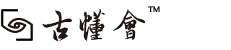 四川省成都市武侯区万科汇智中心 E-Mail：1354659275@qq.com

